1. 虚拟机会出现无法远程连接的情况，解决办法：使用完之后 左下角手动重启，等下次就不会无法连接
2. 关于最近出现的远程连接身份验证错误的解决办法:

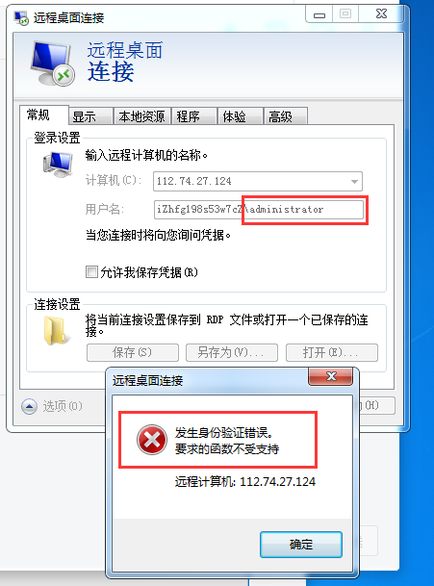

解决方案一：参考官方解决方案：<http://www.soncs.com/NewsShow/144.html>

无法解决或者看不明白的，使用方案二：

解决方案二： 卸载无法远程开始日期前最近的windows更新，卸载方法：打开控制面板—程序和功能-查看已安装的更新-选择最近一次更新日期，（比如5月10号，这个日期是出现无法远程连接日期之前的更新时间）的用于windows的更新，右键卸载。然后关闭windows的自动更新功能，重启电脑，就可以解决

